**S.I.G.T.**

Formación Empresarial

TechBoss

| **Rol** | **Apellido** | **Nombre** | **C.I** | **Email** | **Tel/Cel.** |
| --- | --- | --- | --- | --- | --- |
| Coordinador | Veneri | Martín | 5.559.252-7 | martinchico27@gmail.com | 095278843 |
| Subcoordinador/a | Bobadilla | Julieta | 5.435.903-9 | julietabobadilla123@gmail.com | 093366757 |
| Integrante 1 | Mendez | Andrew | 5.565.388-8 | andrewnicolas145@gmail.com | 097088873 |
| Integrante 2 | Victoria | Fernández | 5.450.638-7 | Victoriadollanart777@gmail.com | 093354000 |

**Docente: Santana, Gisselle.**





**Ìndice**

**Presentación: 2**

Nombre de la empresa: 2

Localización. 2

Misión: 3

Visión: 3

Objetivos. 3

**Determinación de la actividad y giro de la misma. 4**

Necesidad que satisface. 4

Isologotipo. 5

**Presentación del producto. 6**

**Aspectos externos-Análisis del entorno relativo elegido. 6**

Requisitos para su apertura 7

**Constancia de impresión 8**

**Declaración de Registro. 9**

**Declaración de Registro de Personas. 12**

**Solicitud de Clasificación. 18**

**Diseño de Comprobantes. 20**

**Matriz FODA: 21**

**Plan de Marketing. 22**

**Competencia. 22**

**Mezcla Comercial. (4P) 23**

Precio 23

Análisis de Costos: 23

Estudio de Mercado: 23

Estrategias de Precios: 23

Prueba Gratuita o Versión premium: 23

Descuentos y Ofertas Promocionales: 24

Plaza: 24

Promoción: 24

Producto: 25

Básico (Necesidad a Satisfacer): 25

Real (Características del Producto): 25

Aumentado (Servicios y Beneficios Adicionales): 25

**Bibliografía 27**

**Hoja testigo 28**

# **Presentación:**

## **Nombre de la empresa:**

La palabra "Boss" es jefe en inglés a lo que lo relacionamos con liderazgo y "Tech" de tecnología. Por lo que llamamos TechBoss podría transmitir un sentido de emprendimiento y liderazgo en el ámbito tecnológico. La palabra "Boss" es jefe en inglés a lo que lo relacionamos con liderazgo y "Tech" de tecnología. Por lo que llamarnos TechBoss podría transmitir un sentido de emprendimiento y liderazgo en el ámbito tecnológico.

## **Localización.**

TechBoss,somos una empresa tecnológica, ubicada en el corazón de Montevideo, en la Ciudad Vieja. Hemos elegido establecer nuestra empresa en la emblemática ciudad ya que esta ubicación estratégica no sólo refleja nuestra dedicación a la innovación, sino que también nos lleva al espíritu emprendedor que define a esta ciudad llena de empresas.

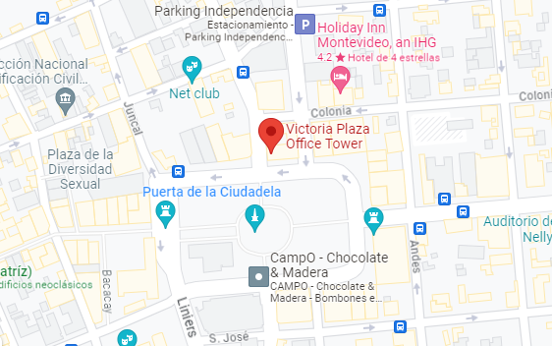

## Misión:

Nuestra misión es proporcionar soluciones de software innovadoras y de alta calidad que aumenten la productividad, la eficiencia y la satisfacción del cliente. Estamos dedicados a desarrollar productos que superen las expectativas de nuestros clientes y ayuden a nuestros clientes a lograr sus objetivos de manera efectiva.

## **Visión:**

A través de la cooperación, el conocimiento y el entusiasmo de nuestro equipo, nuestro objetivo es influir en el avance técnico y ser agentes de cambio en el negocio del software mientras ayudamos a nuestros clientes a alcanzar nuevas alturas de éxito y competitividad.

## **Objetivos.**

Desarrollar una aplicación que su software proporcione a los usuarios una experiencia intuitiva y amigable, aumentando la satisfacción ya que si interfaz es fácil de comprender.

Uno de los mayores objetivos es incrementar las ventas y lograr una mayor participación en el mercado.

# **Determinación de la actividad y giro de la misma.**

La empresa se especializa en crear soluciones de software personalizadas para satisfacer las necesidades específicas de sus clientes.

También se enfoca en diseñar y desarrollar aplicaciones para dispositivos móviles, como smartphones y tabletas, en plataformas como iOS y Android.

con servicios de seguridad informática para proteger los sistemas y datos de sus clientes.

## **Necesidad que satisface.**

Satisface al usuario ya que su interfaz es fácil de usar y permite a los jueces ingresar puntuaciones y realizar seguimiento de los puntajes de manera clara, fácil y eficiente.

## 

## **Isologotipo.**



# 

**Principios y valores de la organización.**

Se busca mantener un alto estándar en la calidad del código, siguiendo las mejores prácticas de programación y asegurando que el código sea legible y bien estructurado.

Transparencia: Proporcionar visibilidad a todos los involucrados en el proyecto sobre el proceso y las decisiones tomadas.

Colaboración: Fomentar la comunicación y colaboración efectiva entre todos los miembros del equipo, para trabajar juntos hacia un mismo objetivo en común

Mantener una documentación detallada y actualizada del software, facilitando el mantenimiento y futuras mejoras.

Priorizar la experiencia del usuario, asegurándose de que el software sea intuitivo y fácil de usar.

# **Presentación del producto.**

Nuestro software ofrece amplias funcionalidades que están diseñadas para cubrir todas las necesidades de la Confederación Uruguaya de Karate, también proporciona todas las herramientas necesarias para llevar a cabo las tareas diarias y a largo plazo de manera eficiente y efectiva ya que la interfaz ha sido diseñada de manera intuitiva, lo que permite a los usuarios (jueces) aprender rápidamente a utilizarlo. Con una navegación sencilla y una estructura clara y sencilla..

### 

# **Aspectos externos-Análisis del entorno relativo elegido.**

Detrás de estos proyectos existe una metodología avanzada y alejada de métodos tradicionales, y avanza hacia la agilidad kanban ya que esta metodología tiene como objetivo eliminar tareas repetitivas y mejorar la calidad de los resultados; Se puede considerar como una forma de programación vis

**Forma jurídica:**

Procedimiento de Apertura de una S.R.L.

Celebración de Asamblea: Este paso se constituye en una instancia imprescindible por ser la primera reunión de los socios en la que se definen temas importantes para el funcionamiento de la sociedad. En el acto debe establecerse quienes lo celebren; la denominación; el domicilio; el objeto o actividad que se proponga realizar; el capital social; el número y monto de las cuotas que corresponda a cada socio y el valor asignado a los aportes en especie; la forma en que se distribuirán las utilidades y se soportarán las pérdidas; la mención de los antecedentes justificativos de la evaluación, el régimen de administración, representación y en su caso, el sistema de fiscalización interna de la sociedad; y el plazo de la sociedad (no mayor a 30 años).

Inscripción en el Registro Nacional de Comercio (RNC): Una vez otorgado el contrato de constitución de Sociedad de Responsabilidad Limitada, debe tramitarse la inscripción de dicha sociedad (empresa) ante el Registro de Personas Jurídicas-Sección Registro Nacional de Comercio (RNC), a los efectos de cumplir con parte de los requisitos necesarios para la adquisición del tipo social. El RNC pertenece a la Dirección General de Registros (DGR), Unidad Ejecutora del Ministerio de Educación y Cultura (MEC).

Publicaciones: Con la publicación en el Diario Oficial y en otro diario a elección, la empresa se constituye definitivamente en Sociedad de Responsabilidad Limitada (SRL).

Ventanilla Única BPS - DGI (trámites simultáneos): Los interesados deberán realizar la inscripción hasta pasadas las 24 hs hábiles desde la firma del contrato.

### [Requisitos para su apertura](https://www.bps.gub.uy/724/contribuyentes_comunes_bps_y_dgi.html)

Inspección General de Trabajo y Seguridad Social: Los interesados deberán presentar la Planilla de Trabajo dentro de los diez días hábiles a contar del siguiente al que la empresa inició actividades.

Los requisitos principales para realizar el trámite son los siguientes:

* Original del Registro de inscripción en BPS y DGI.
* Libro de registro laboral.
* Planilla de Trabajo en soporte papel o medio magnético.
* Costo: A partir del 1º de Noviembre de 2008 no tiene costo.
* Forma de presentación: El trámite se puede realizar en forma presencial o a través de la web del [MTSS](https://www.mtss.gub.uy/web/mtss/)

Banco de Seguros del Estado: De acuerdo al Art. 2 de la Ley 16074 todo patrono es responsable civilmente de los accidentes o enfermedades profesionales que ocurran a sus obreros y empleados a causa del trabajo o en ocasión del mismo, en la forma y las condiciones que establece la mencionada ley.

# **Constancia de impresión**

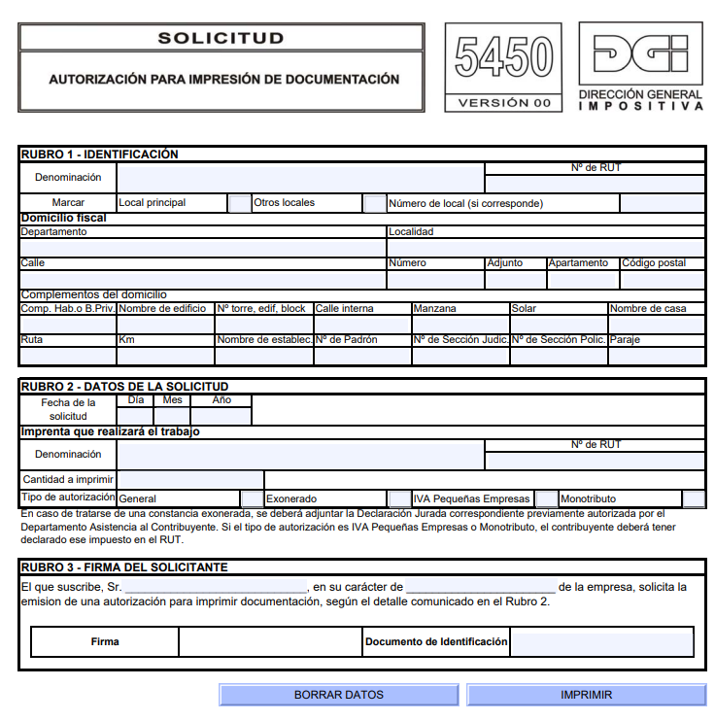

# **Declaración de Registro.**

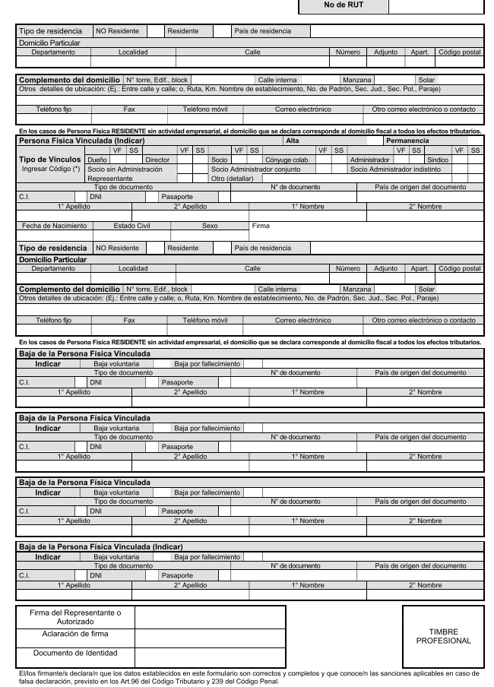

# **Declaración de Registro de Personas.**

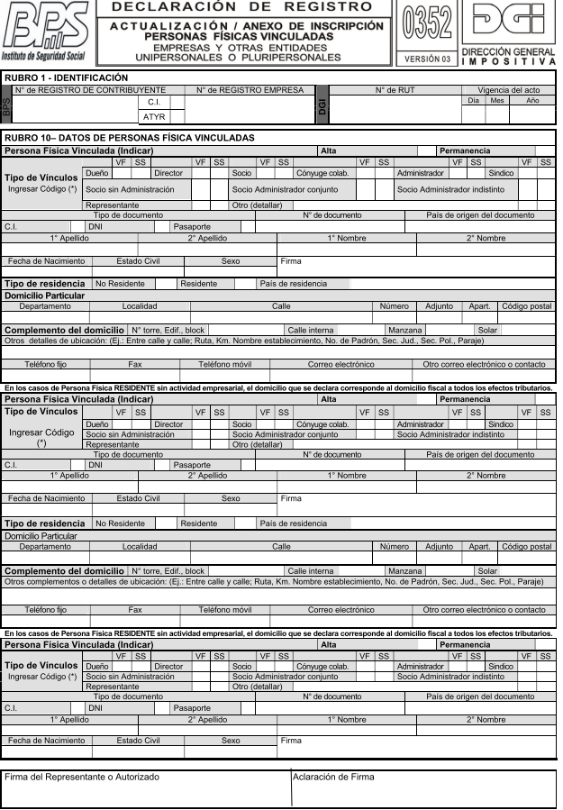



**Solicitud de Incendio Empresa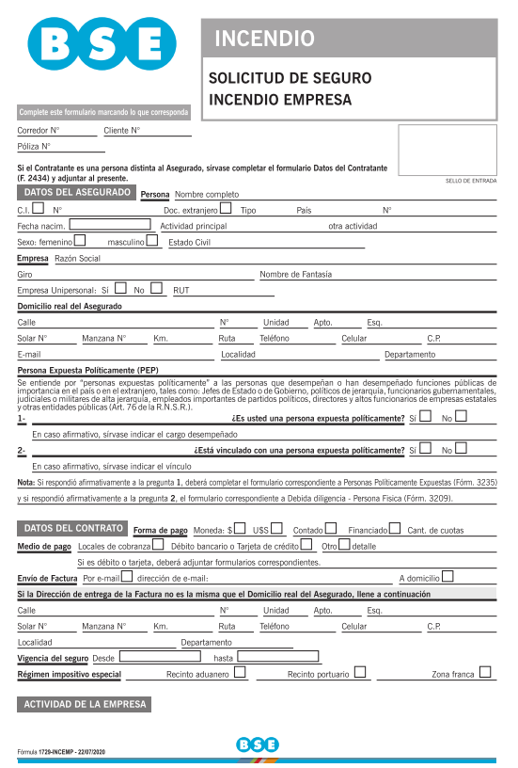**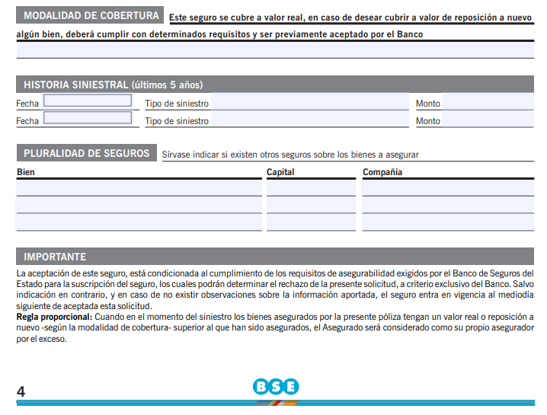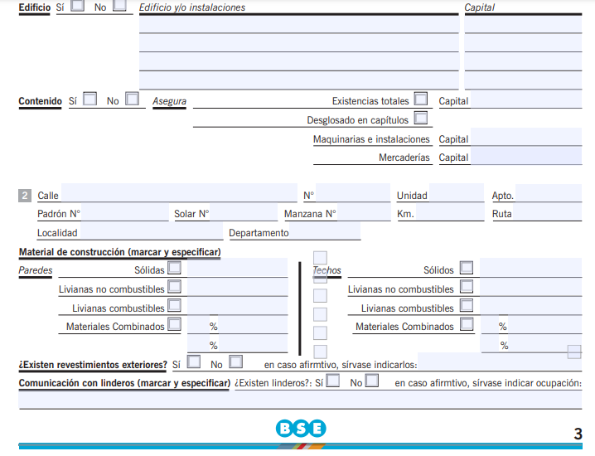

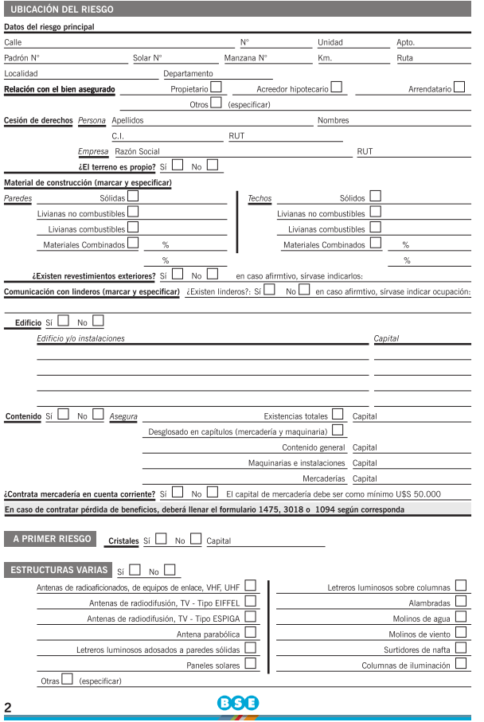

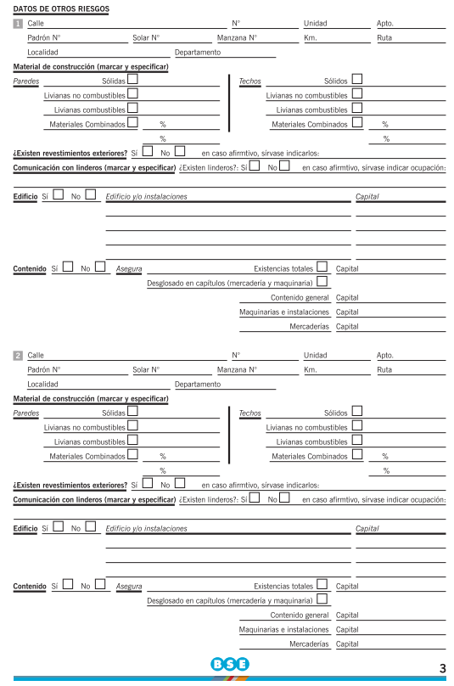

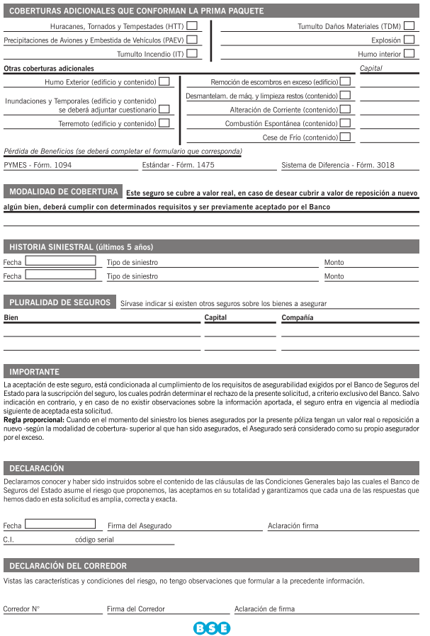

# **Solicitud de Clasificación.**

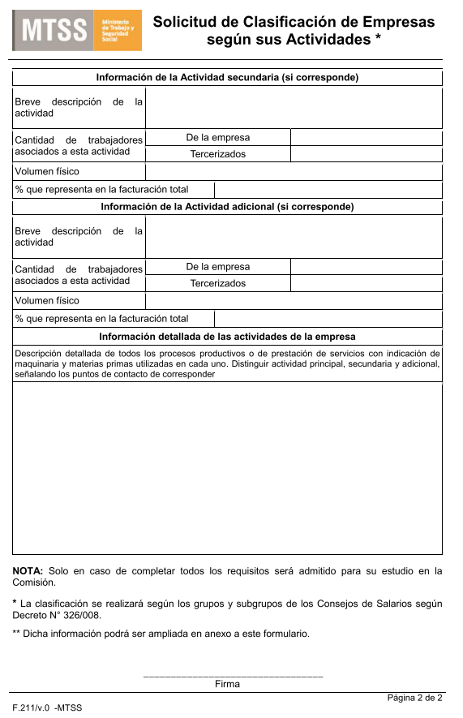

# **Diseño de Comprobantes.**

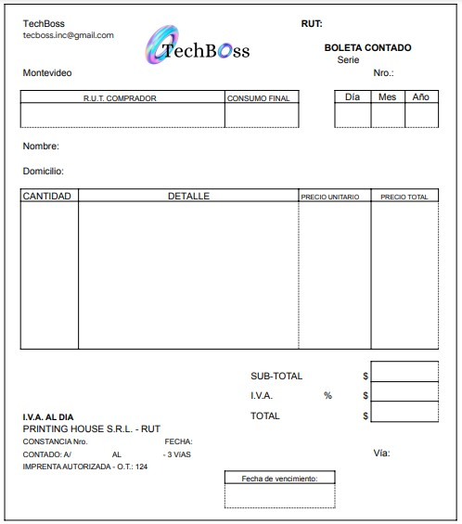

# 

# **Matriz FODA:**

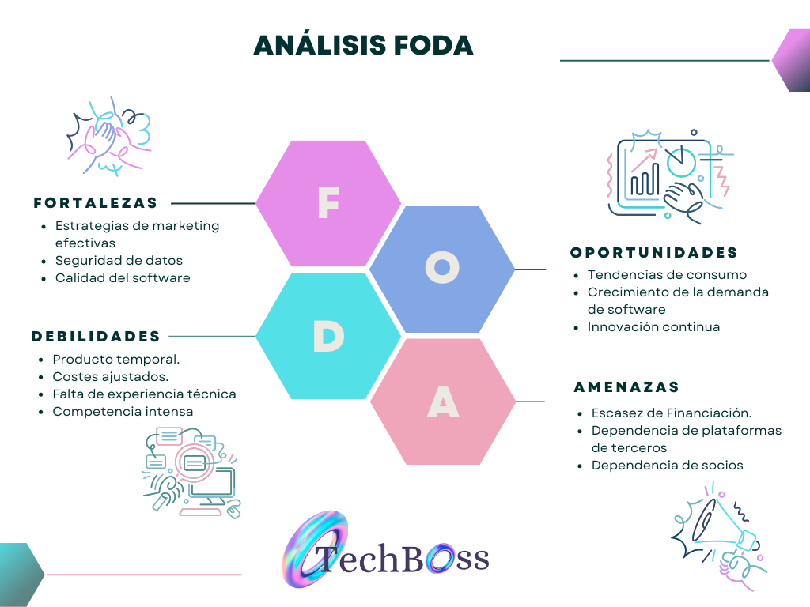

# 

# 

# 

# **Plan de Marketing.**

Nuestro mercado meta está enfocado a individuos y pequeñas empresas que desean tener una página web o mejorarla. Este público puede ser:

Emprendedores que están comenzando un negocio y necesitan una página web.

Pequeñas empresas que desean actualizar su sitio web actual.

Personas que desean crear un blog personal o un portafolio en línea.

Profesionales independientes que buscan una plataforma fácil de usar para promocionar sus servicios en línea.

# **Competencia.**

Existen en el mercado competidores directos e indirectos en el mercado tecnológico, tiene una competencia muy intensa ya que la tecnología avanza constantemente a lo largo de los años. Hemos analizado las fortalezas y debilidades en el ámbito competitivo y tomaremos las decisiones que más nos ayuden a evitar que las empresas externas sean una amenaza para nuestra futura empresa.

# 

# 

# 

# 

# **Mezcla Comercial. (4P)**

## **Precio**

* Estrategias para fijar el precio

### **Análisis de Costos:**

Calcular todos los costos asociados con el desarrollo, mantenimiento y soporte del software (desarrollo, servidores, personal) e indirectos (marketing, administrativos, etc.).

### **Estudio de Mercado:**

Investigar la competencia para comprender cómo están fijando sus precios.

Analiza los precios de productos similares en el mercado y considerar cómo nos comparamos en términos de características y calidad.

Considerar diferentes segmentos de clientes y sus necesidades específicas.

### 

### **Estrategias de Precios:**

Precios fijos: Establecer un precio único para todos los clientes.

Precios basados en suscripción: Carga una tarifa recurrente (mensual o anual) por el acceso al software.

### **Prueba Gratuita o Versión premium:**

Ofrecemos una versión gratuita o limitada del software para atraer a los clientes y luego cobrar por características premium.

Esto permite que los clientes prueben el software antes de comprometerse con un pago.

### 

### **Descuentos y Ofertas Promocionales:**

Ofrecer descuentos temporales o promociones para incentivar la adquisición inicial o la renovación de suscripciones.

## **Plaza:**

* **Canales de distribución.**

Al adoptar un canal de distribución horizontal, la empresa puede expandirse en múltiples mercados y sectores diferentes. Esto reduce la dependencia de un mercado o industria en particular, lo que puede ser beneficioso para la estabilidad a largo plazo.

## 

## **Promoción:**

El medio que vamos a promocionar va a ser por la aplicación de Instagram ya que es una plataforma visualmente atractiva que nos brinda la oportunidad de llegar a una amplia sociedad en el mundo de emprendedores.

Vamos a centrarnos en crear contenido visualmente atractivo que refleje nuestra marca y los valores que representamos.

Vamos a investigar y utilizar hashtags relevantes de nuestro sector y contenido para llegar a una amplia sociedad. También animaremos a nuestros seguidores a usar nuestras etiquetas personalizadas para fomentar la participación.

## **Producto:**

### **Básico** (Necesidad a Satisfacer):

Proporcionar información, recursos sobre el karate y poder puntuar a los participantes.

El producto básico es una página web que sirve como plataforma informativa sobre el karate. Satisface la necesidad de las personas interesadas en aprender más sobre este deporte.

### **Real** (Características del Producto):

Información sobre el karate, sus orígenes, técnicas y beneficios.

Horarios y ubicaciones de las clases de karate.

Perfiles de instructores y su experiencia.

Galería de fotos y videos de las actividades relacionadas con el karate.

Información de contacto para consultas y registro en clases.

Blog o sección de noticias para mantener a los visitantes informados sobre eventos y novedades en el mundo de este deporte.

### **Aumentado** (Servicios y Beneficios Adicionales):

Programa de membresía para miembros registrados que brinda acceso a recursos exclusivos, como videos de entrenamiento.

Clases en línea o seminarios web para aprender y practicar karate desde casa.

Posibilidad de agendar clases directamente desde la página web.

Actualizaciones regulares de contenido para mantener la página web relevante y atractiva.

Foro o comunidad en línea donde pueden interactuar y compartir sus experiencias.

**Organigrama.**

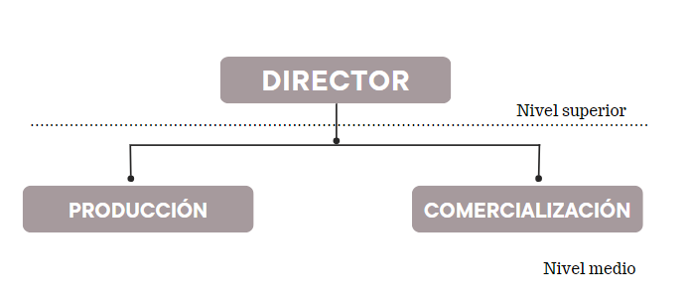

El organigrama cuenta con tres órganos; el de Dirección, Producción y Comercialización (estos dos últimos subordinados al primero). El motivo por el cual elegimos este organigrama fue que éstos son órganos fundamentales. Sin ellos una empresa no podría realizar sus funciones básicas, además de que nos ayuda a economizar considerando que cada uno de los órganos requiere de recursos materiales, financieros, tecnológicos y de personal.

**Financieros (Factibilidad Financiera)**

Decidimos alquilar una oficina en Ciudad Vieja amueblada, ya que al emprender son bastantes gastos y no tener que gastar en muebleria nos parece la mejor opción para este momento.

| **Detalles** | **Inversión en pesos uruguayos** |
| --- | --- |
| Equipos tecnológicos | $75787 |
| Alquiler | $27000 |
| Costos fijos | $10500 |
| Total inversión | $113287 |

# 

# **Bibliografía**

DGI:

https://www.dgi.gub.uy/wdgi/page?2,principal,DireccionGeneralImpositiva,O,es,0,

BPS:

<https://www.bps.gub.uy/19382/banco-de-prevision-social.html>

MTTS:

<https://www.gub.uy/ministerio-trabajo-seguridad-social/>

BSE:

https://www.bse.com.uy/portal-comercial

# 

# 

# 

# 

# 

# **Hoja testigo**

Coordinador: Martín Veneri Sub coordinadora: Julieta Bobadilla

Integrante 1: Andrew Méndez Integrante 2: Victoria Fernández 